Gdzie żuławska równina od płowych wzgórz się odcina na skraju sztumskiej ziemi wieś Żuławkę odnajdziemy.
Wilhelm Kujawski

HISTORIA
ŻUŁAWKI SZTUMSKIEJ
Wykonała: Wiktoria Mazurek kl. 2 La

Oto historia mojej miejscowości. Żuławka Sztumska to wieś w Polsce, w województwie pomorskim, w powiecie sztumskim, w gminie Dzierzgoń. Oddalona jest od Malborka o 17 km, a od Sztumu 22 kilometry i od Dzierzgonia o 12 km.
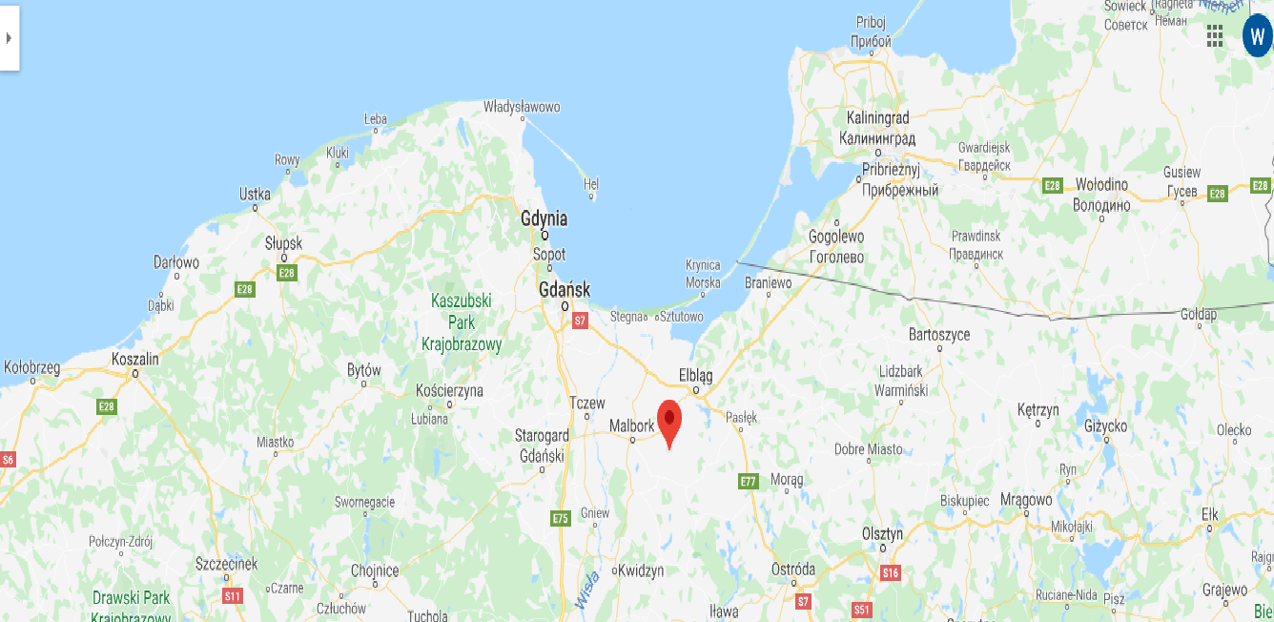
Obecna lokalizacja Żuławki Sztumskiej
W pierwszej części pracy przedstawię historię Żuławki od początku jej istnienia. Uważa się, że w czasie okresu halsztackiego i lateńskiego na obecnych terenach Żuławki była osada kurhanów zachodniobałtyjskich, a w czasie okresu rzymskiego osada kultury wielbarskiej, zaś we wczesnym średniowieczu, istniało osadnictwo słowiańskie i zachodniobałtyjskie, pogranicze polsko – pruskie. Pierwsze wzmianki na temat plemion zamieszkujących tereny obecnej Żuławki pochodzą z VI w. kiedy to na północny wschód od Dolnego Powiśla, za rzeką Pasłęka mieszkały plemiona zachodniobałtyckie – Prusowie. Plemiona te zaczęły wędrować na zachód, by na przełomie X i XI w. dotrzeć do Wisły i Nogatu. Ziemię sztumską zamieszkiwała w tym okresie ludność pruska oraz Słowianie. Pomezania, której nazwa pochodzi od Pamede (kraj pod lasami) dzieliła się na włości.
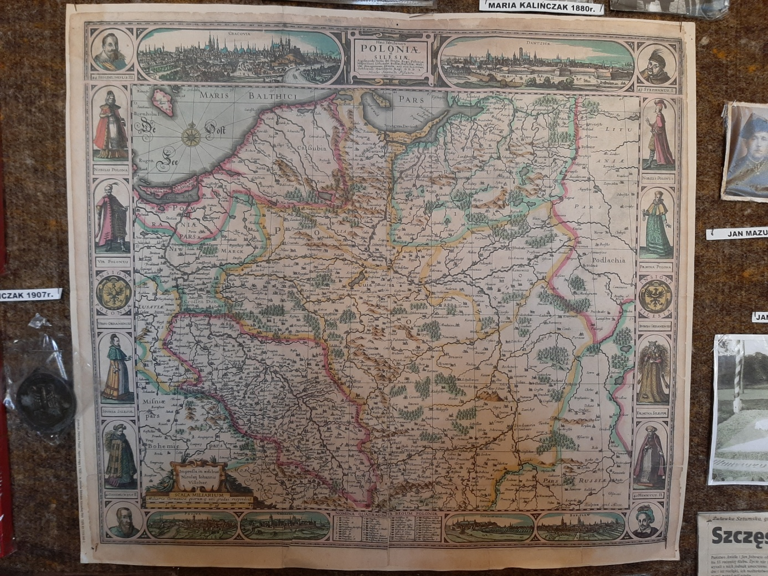
Dawna mapa Polski
W kwietniu 997 r. św. Wojciech oraz kapłani Radzim – Gaudenty i Bogusza – Benedykt przebywają przez pięć dni w polskiej miejscowości Stary Kościół – dziś Kościelec opodal Żuławki. Stąd udają się 23 IV do Świętego Gaju, gdzie św. Wojciech ponosi śmierć męczeńską.
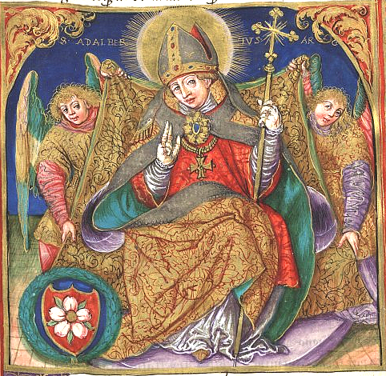
Św. Wojciech
Dlatego jeszcze kilka lat temu w każdą ostatnią sobotę kwietnia przez Żuławkę szlakiem św. Wojciecha organizowane były piesze pielgrzymki z pobliskich miejscowości do Świętego Gaju. W 1986 r. odbyła się pierwsza parafialna piesza pielgrzymka do Świętego Gaju pod przewodnictwem ks. Stanisława Mrozika.
W 1216 r. wyświęcony przez papieża Innocentego III Mnich Chrystian pojawił się na ziemi sztumskiej, biskup pruski kontynuując działalność misyjną Boguchwała – Gotfryda i Filipa cystersów z Łekna w Wielkopolsce, zakłada parafię w Postolinie, Starym Targu i Żuławce Sztumskiej. Na ziemi sztumskiej zorganizowana została stolica biskupa Chrystiana, jego baza misyjna z grodem, katedrą i osadą targową. Powstaje pierwszy drewniany kościół, najprawdopodobniej na terenie Kościelca w pobliżu pruskiego grodu.
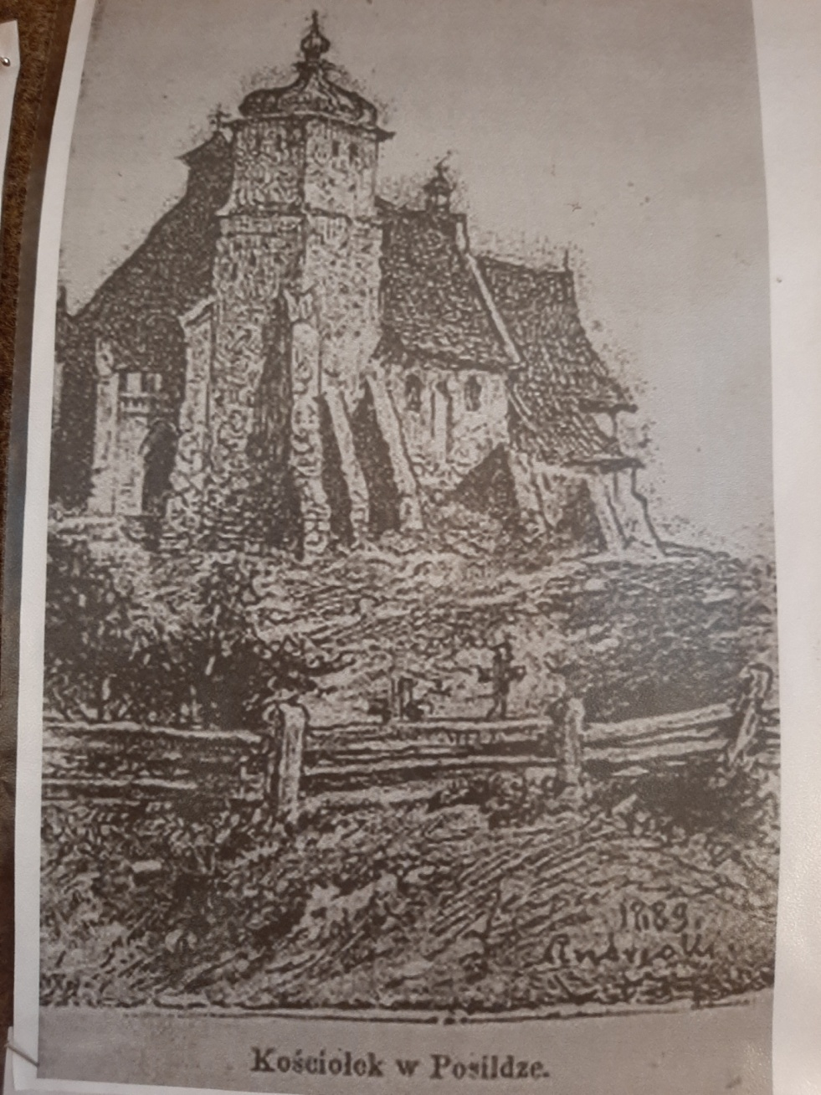
W latach 1242 – 1249 – pierwsze powstanie Prusów podczas którego po raz pierwszy zniszczono kościół, zakończone 7 II 1249 r. ugodą w Christburgu ( obecnie Dzierzgoń) między Krzyżakami a Prusami, którzy zobowiązują się odbudować w Pomezanii trzynaście zburzonych kościołów. W 1277 r. (lub w latach 1288 – 1289) zostaje zlokalizowana na prawie chełmińskim wieś Posilia w nowym, aktualnym położeniu przez komtura Christburga Helwiga von Goldbacha. Prawdopodobnie drewniany kościół zbudowano w tym samym miejscu, co obecny.
Około 1330 roku odbywa się budowa drogi Christburg – Vyschovia przez wielkiego szatnego i komtura Luthera von Braunschweiga wykorzystującej stary pruski trakt wiodący przez bród a następnie most Plecziagis na rzece Lach w okolicy wsi Posilia. W latach 1325 – 1350 – Krzyżacy na wzgórzu budują z cegły orientowany, jednonawowy gotycki kościół, pierwotnie dwuwieżowy. W 1354 r. w dniu św. Antoniego – potwierdzenie lokacji Posolien przez wielkiego szatnego Zakonu Krzyżackiego Konrada von Bruningisheima. Wieś wyposażono w 102 włóki 8 morgów gruntu, z tego 6 włók kościelnych i 4 włóki 8 morgów należących do sołtysa. Pleban dodatkowo użytkował 2 włoki lasu w Bruche.
Niestety, około sto lat później w latach 1410 – 1411 podczas wielkiej wojny Polski z Zakonem Krzyżackim wieś i kościół zostają zniszczone. Straty oszacowano na 3000 grzywien, czyli 18000 szelągów. W 1466 r. na mocy II pokoju toruńskiego Posilia zostaje przyłączona do polski. Znajduje się na terenie Prus Królewskich – województwo malborskie, starostwo Christburg, diecezja pomezańska.
W 1565 r. odnotowano najstarszy polski zapis nazwy wsi, który brzmi Pozeliia. W 1578 Stefan Batory w Warszawie potwierdza przywilej lokacyjny dla królewskiej villae Posoliae. W 1598 r. Zygmunt III Waza w Malborku potwierdza przywilej lokacyjny dla królewskiej villae Posoliae.
W 1624 roku proboszczem zostaje ks. Tomasz Pokrzywnicki a sołtysem Marcin Heina. Wieś zamieszkuje 18 gospodarzy uprawiających 48 włók oraz 14 zagrodników zajmujących się rzemiosłem, istnieją 2 karczmy i browar wiejski. Obok browaru znajduje się ogród kościelny, z którego dochód przeznaczony jest na wosk. Proboszcz skarżył się, że włóki kościelne są wyznaczone w gruncie bardzo niedobrym i piaszczystym a oprócz tego są źle wymierzone. Dochód ze wsi wynosi 218 złotych i 16 groszy.
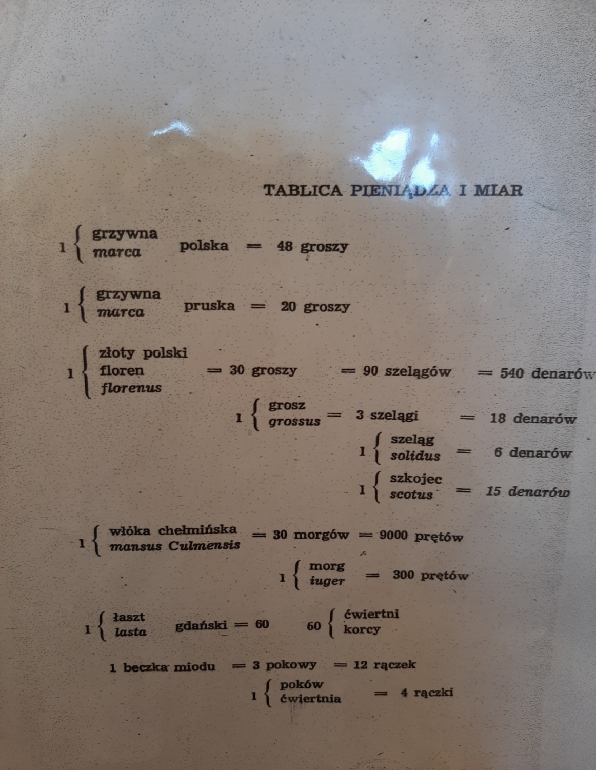
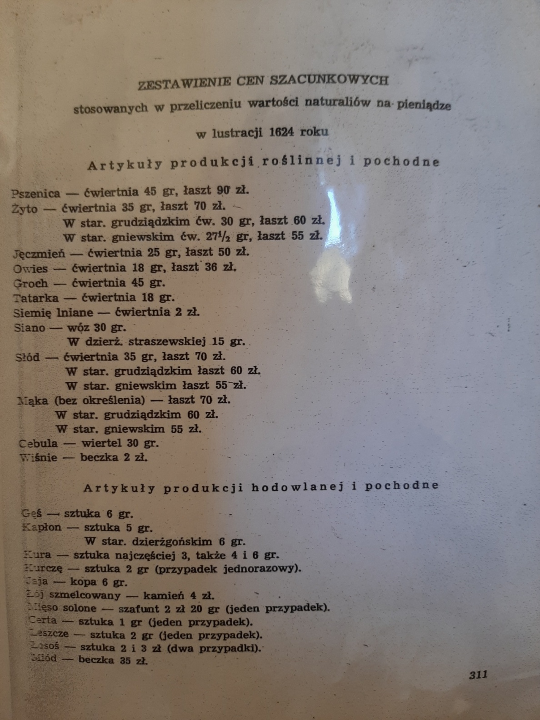

Po raz kolejny wieś spotyka tragedia, ponieważ w sierpniu 1629 r. Szwedzi podczas wojny z Polską palą kościół. W 1647 r. odbywa się wizytacja parafii przeprowadzona na polecenie biskupa chełmińskiego. Kościół został odbudowany wraz z plebanią i szkołą po zniszczeniach wojennych. Trwały prace remontowe we wnętrzu wypalonej świątyni. Stwierdzono brak zakrystii, chrzcielnicy, olei, cyborium, a ołtarz posiadający kamień był zdewastowany. Komunię Wielkanocną przyjęło tylko 50 osób. Na terenie parafii mieszkało 738 katolików, 773 luteran i 7 menonitów.
Odnośnie zamieszkiwania terenów Żuławki przez mennonitów – pamiątką po ich obecności jest mennonicki cmentarz znajdujący się niedaleko mojego domu oraz kilka innych w okolicznych wsiach. Przygotowałam kilka zdjęć:
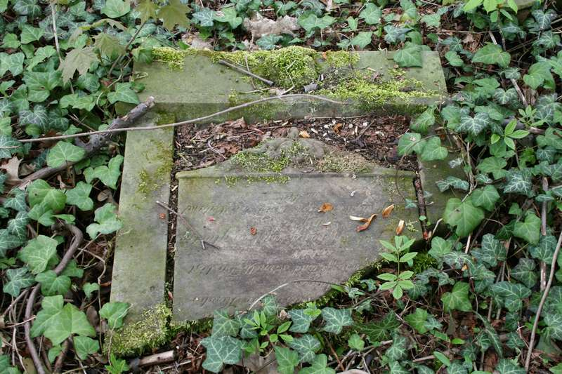
Nagrobek z mennonickiego cmentarza w Żuławce Sztumskiej
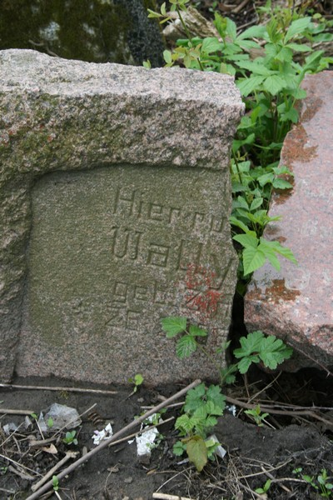
Nagrobek z mennonickiego cmentarza w Żuławce Sztumskiej
Po raz kolejny wieś cierpi podczas wojen szwedzkich, kiedy to w latach 1655 – 1660 – Szwedzi podczas potopu plądrują świątynię i rabują dzwony, które sprzedają w Elblągu. W 1666 r. zawalenie kościoła, konstrukcja została naruszona przez pożar spowodowany przez Szwedów. W 1674 r. ufundowano nowy dzwon o średnicy 74 cm. W 1690 r. renowacja zniszczonego kościoła i nadanie mu obecnego, barokowego kształtu i wystroju.
W 1700 r. Michael Sommer z Gdańska maluje polichromię na sklepieniu. Przedstawia ona dwanaście scen z życia Chrystusa: Zwiastowanie NMP, pokłon Pasterzy, pokłon trzech Króli, Chrzest Chrystusa, Ostatnia Wieczerza, modlitwa w Ogrójcu, Chrystus przed Piłatem, biczowanie Chrystusa, Ecce Homo, Upadek pod krzyżem, Zmartwychwstanie, Trójca Święta. Dopełnieniem polichromii jest Grupa Ukrzyżowania w łuku tęczowym. Piękne sklepienie zachowane w oryginale nadal można podziwiać w naszym parafialnym kościele.
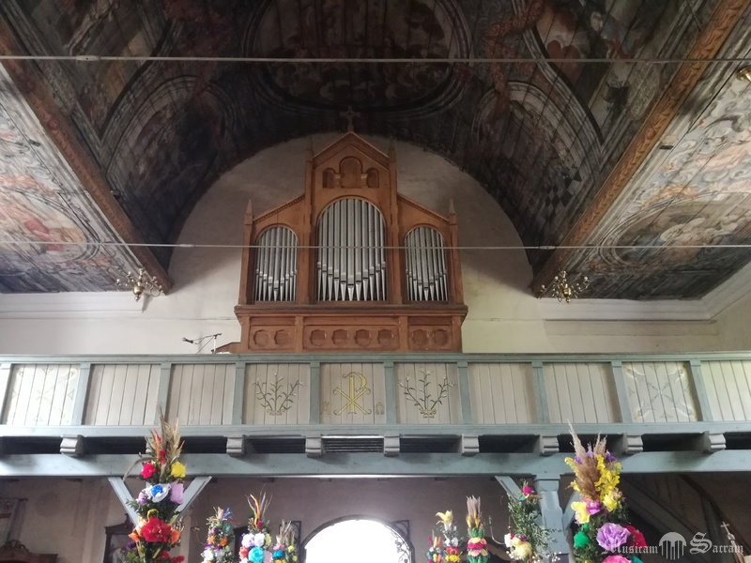
Organy w kościele parafialnym oraz część malowideł na sklepieniu
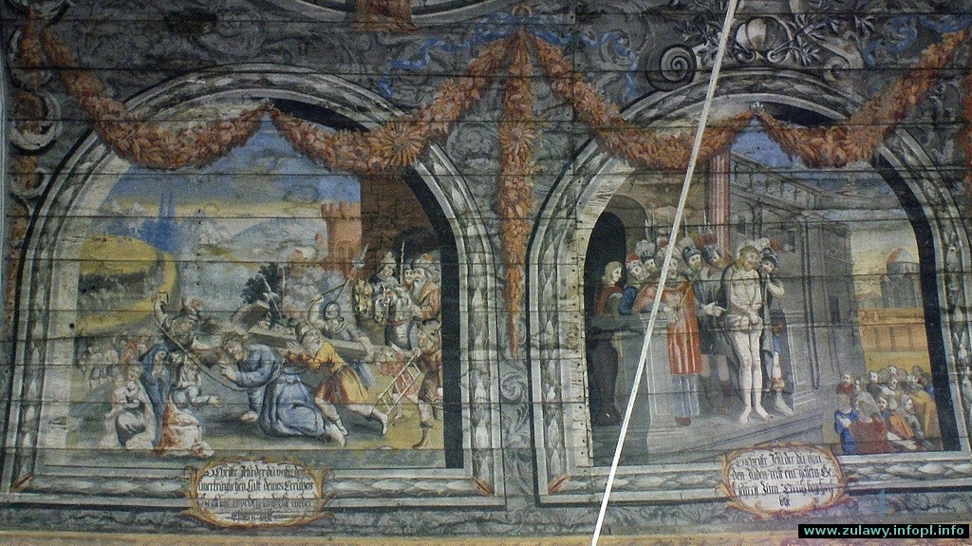Część malowideł na sklepieniu
W 1701 r. Henrich Berner z Gdańska rzeźbi i buduje ołtarz główny. Obraz Wniebowzięcie NMP pędzla Jerzego Baranowskiego pochodzi z 1705 r. W 1739r. świątynię upiększa bogato rzeźbiona ambona, którą ustawiono pod łukiem tęczowym. Ołtarz główny, ambona oraz dwa boczne ołtarze w ostatnich latach przeszły gruntowną renowację pod okiem konserwatora zabytków. Przedstawione zdjęcia prezentują zabytki po renowacji.
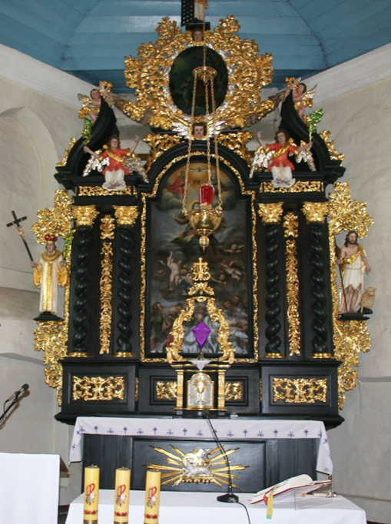
Ołtarz główny
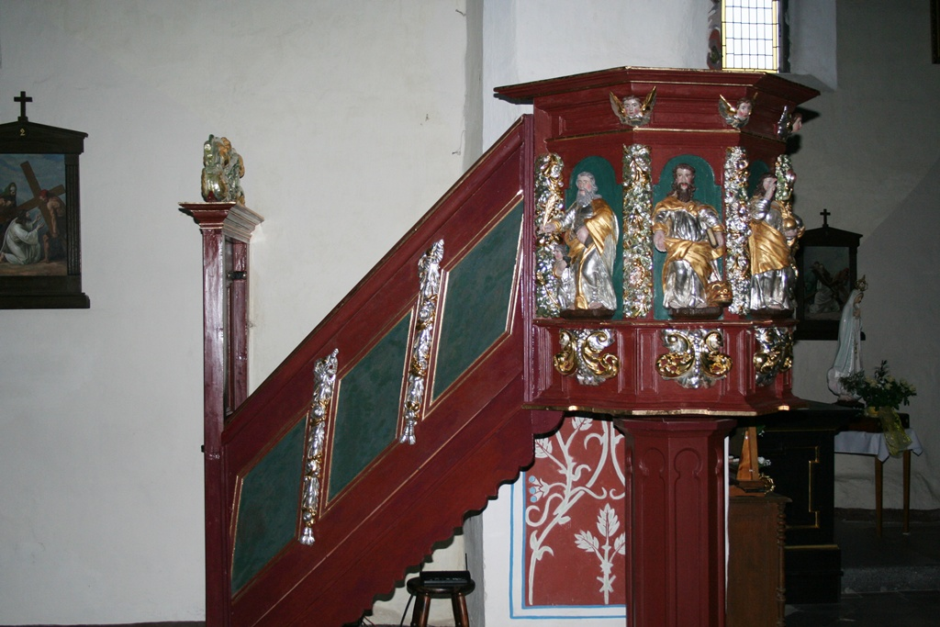
Ambona
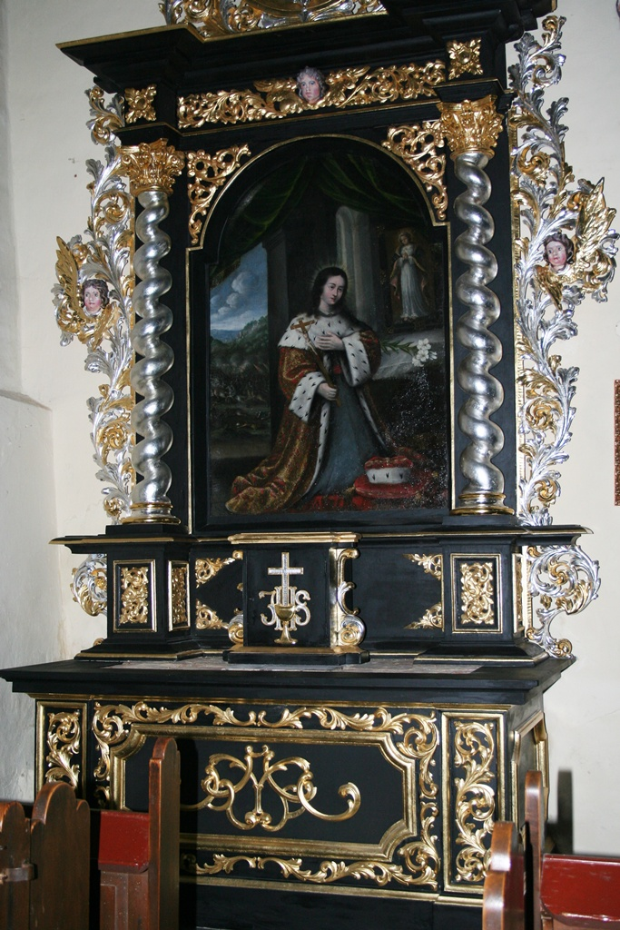
Ołtarz boczny północny
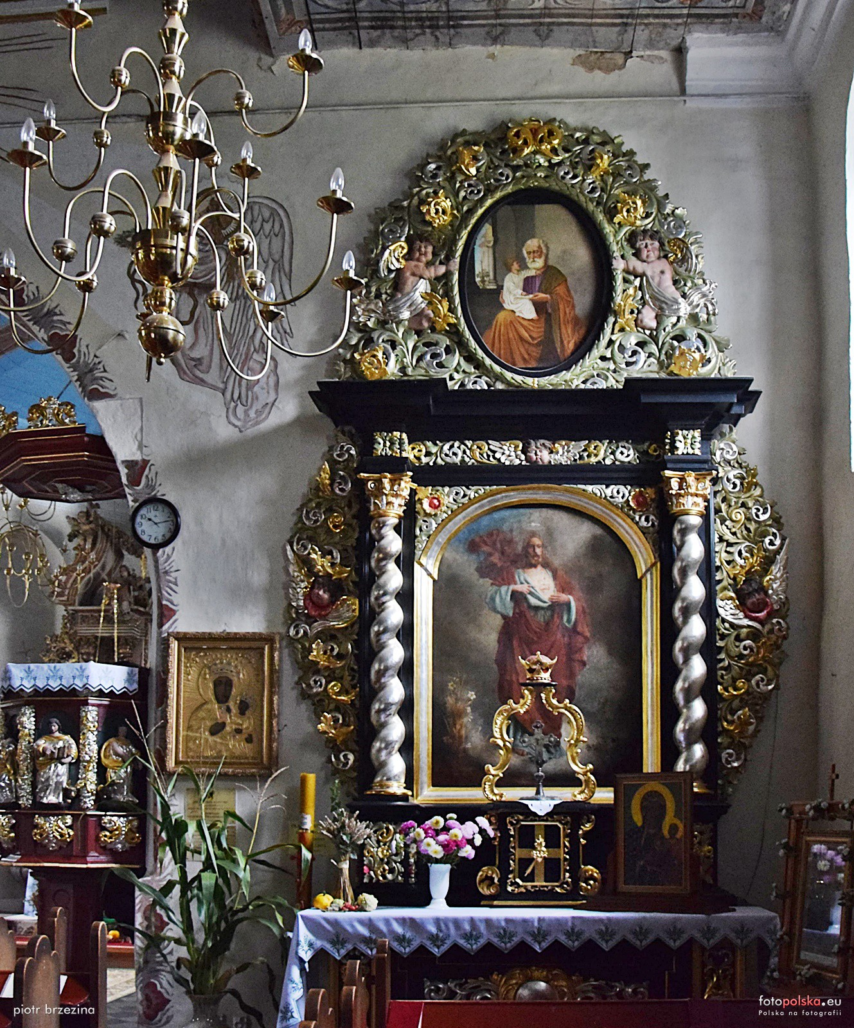
Ołtarz boczny południowy

1772 – pierwszy rozbiór Polski, wkraczają wojska pruskie. Zniemczenie nazwy wsi na Posilge.
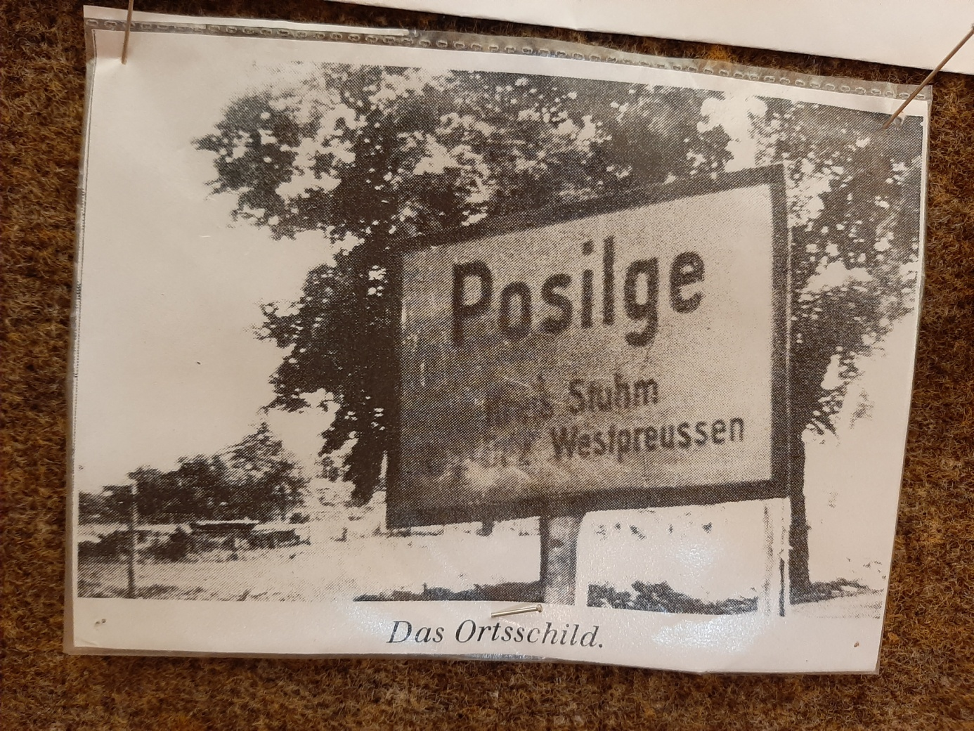

Drugą część pracy poświęcę historii XX w. Informacje, do których dotarłam, pochodzą z lat 1914 – 1918, kiedy trwała I wojna światowa. Zginęło wówczas wielu żołnierzy z Posilge. Poświęcono im pomnik zbudowany naprzeciw niemieckiego cmentarza. Upamiętniał on m.in. dragona Karla Klausa z 23 heskiego pułku dragonów poległego 18 IX 1915 w Mołodecznie.
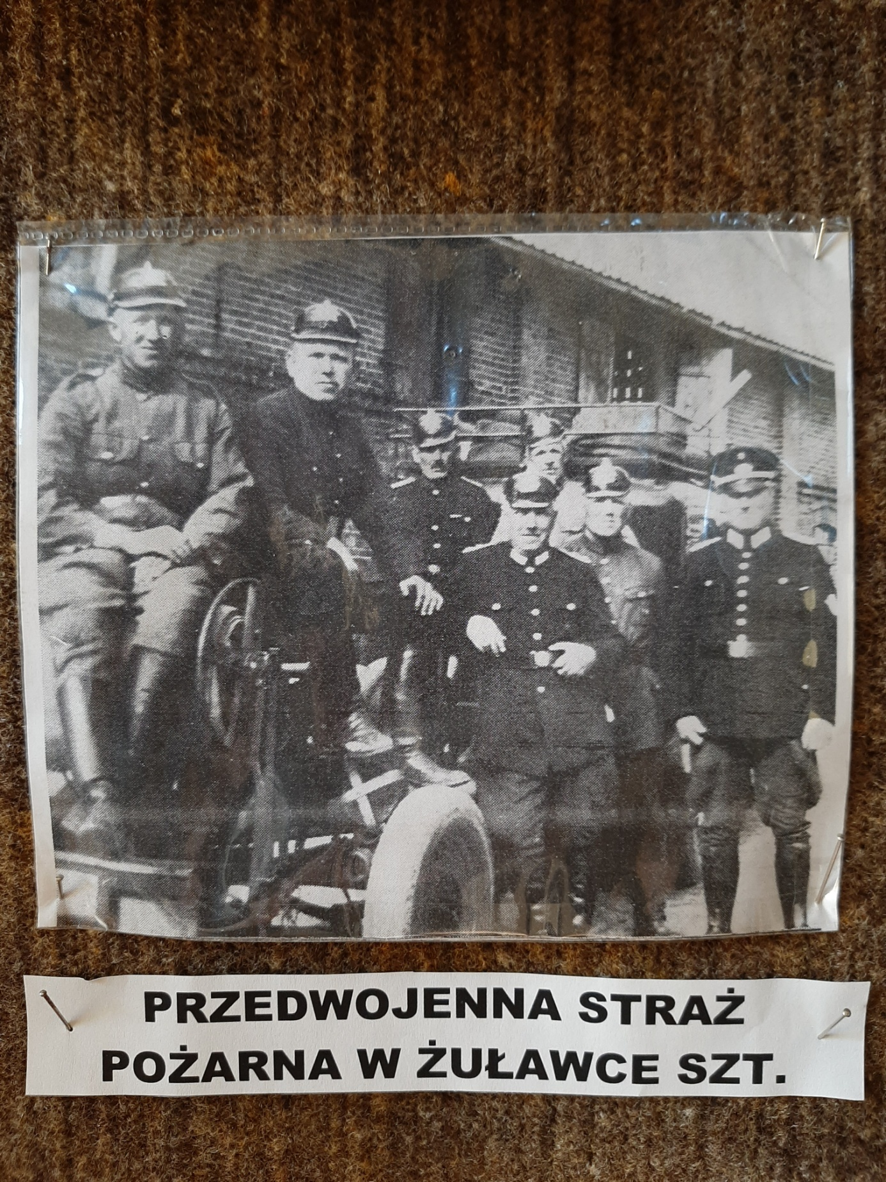

W 1933 r. w okręgu sztumskim w wyborach 40 % poparcie uzyskuje NSDAP Adolfa Hitlera. Niemal wszyscy mieszkańcy to chrześcijanie, a zbrodniczy program jest znany z „Mein Kampf”. Wybucha II wojna światowa, biorą w niej udział żołnierze z Posilge. W 1939 roku wieś liczy 965 mieszkańców. 24 stycznia 1945 r. czołgi Armii Czerwonej wjeżdżają do Posilge. Niemiecka kompania przeciwpancerna licząca około 140 żołnierzy broni drogi Posilge – Notzendorf (obecnie Krzyżanowo). Rosjanie zabijają około 15 mieszkańców. Śmiercią tragiczną giną Elżbieta Fago z domu Baran wraz z synkiem Wolfgangiem, pochowani we wspólnej mogile na przykościelnym cmentarzu. Groby wokół cmentarza zachowane są do dnia dzisiejszego.
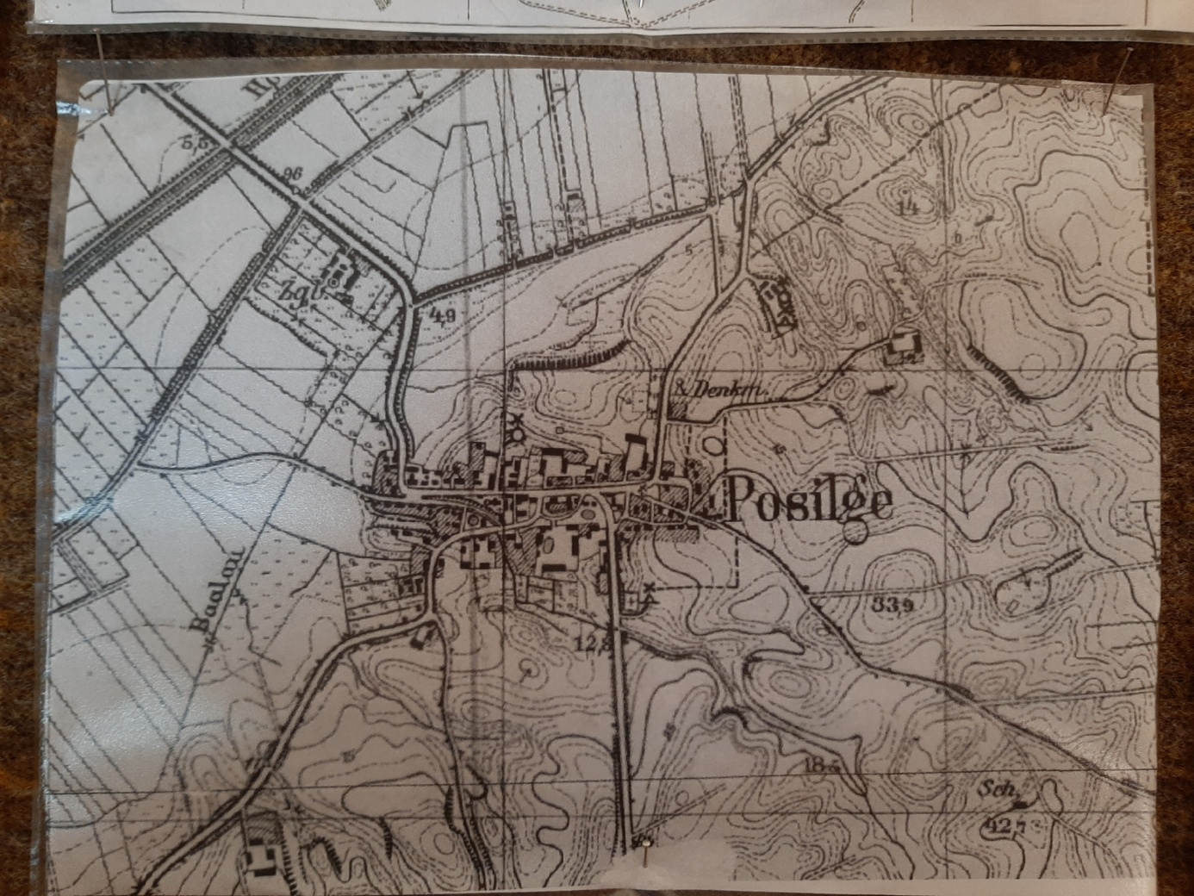
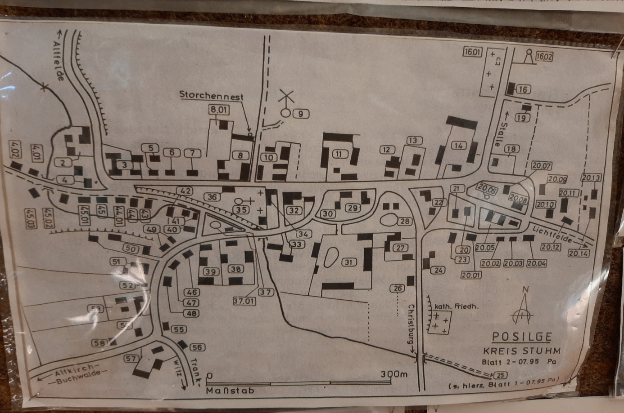
Plan wsi Żuławka Sztumska, większość budynków zachowała się do dziś

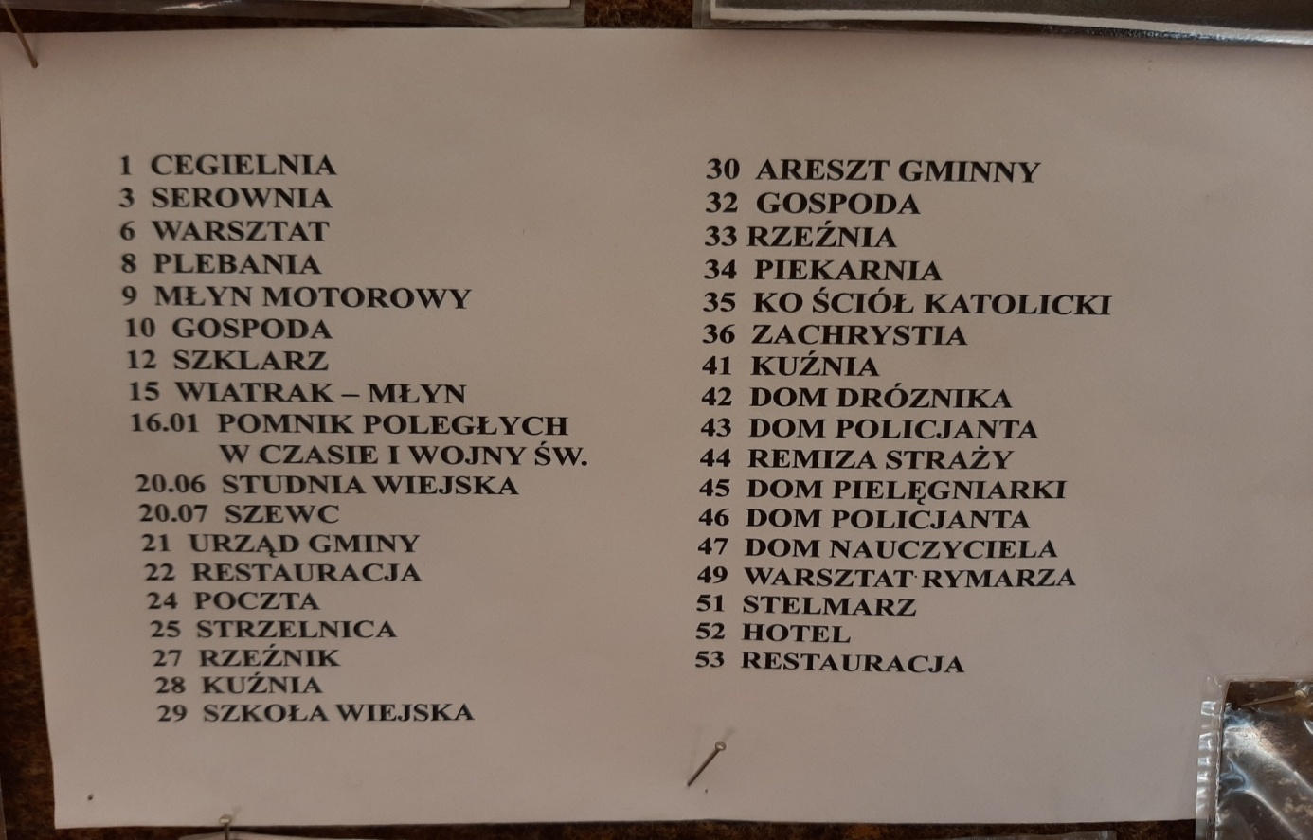
Legenda do powyższej mapy
Dawne zdjęcia Żuławki Sztumskiej. Przedstawione budynki istnieją do dziś.
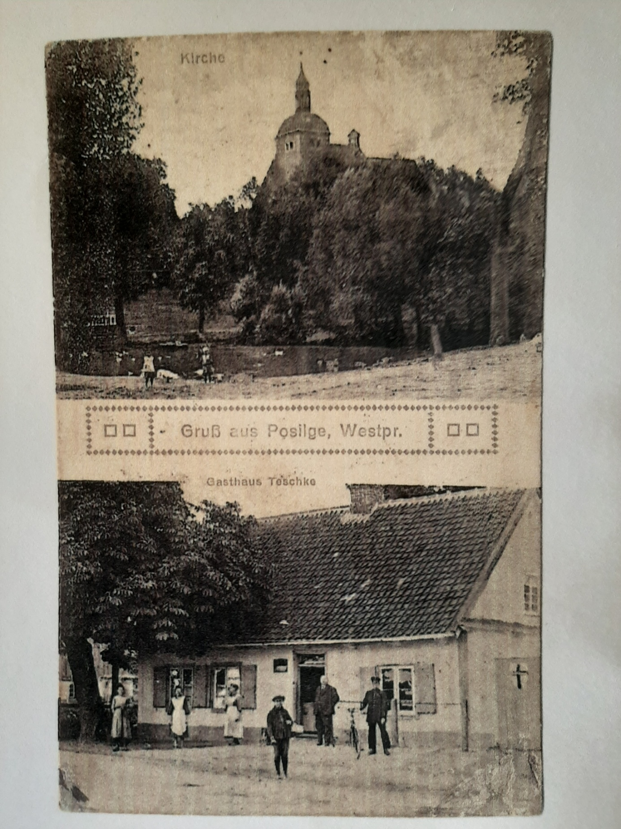
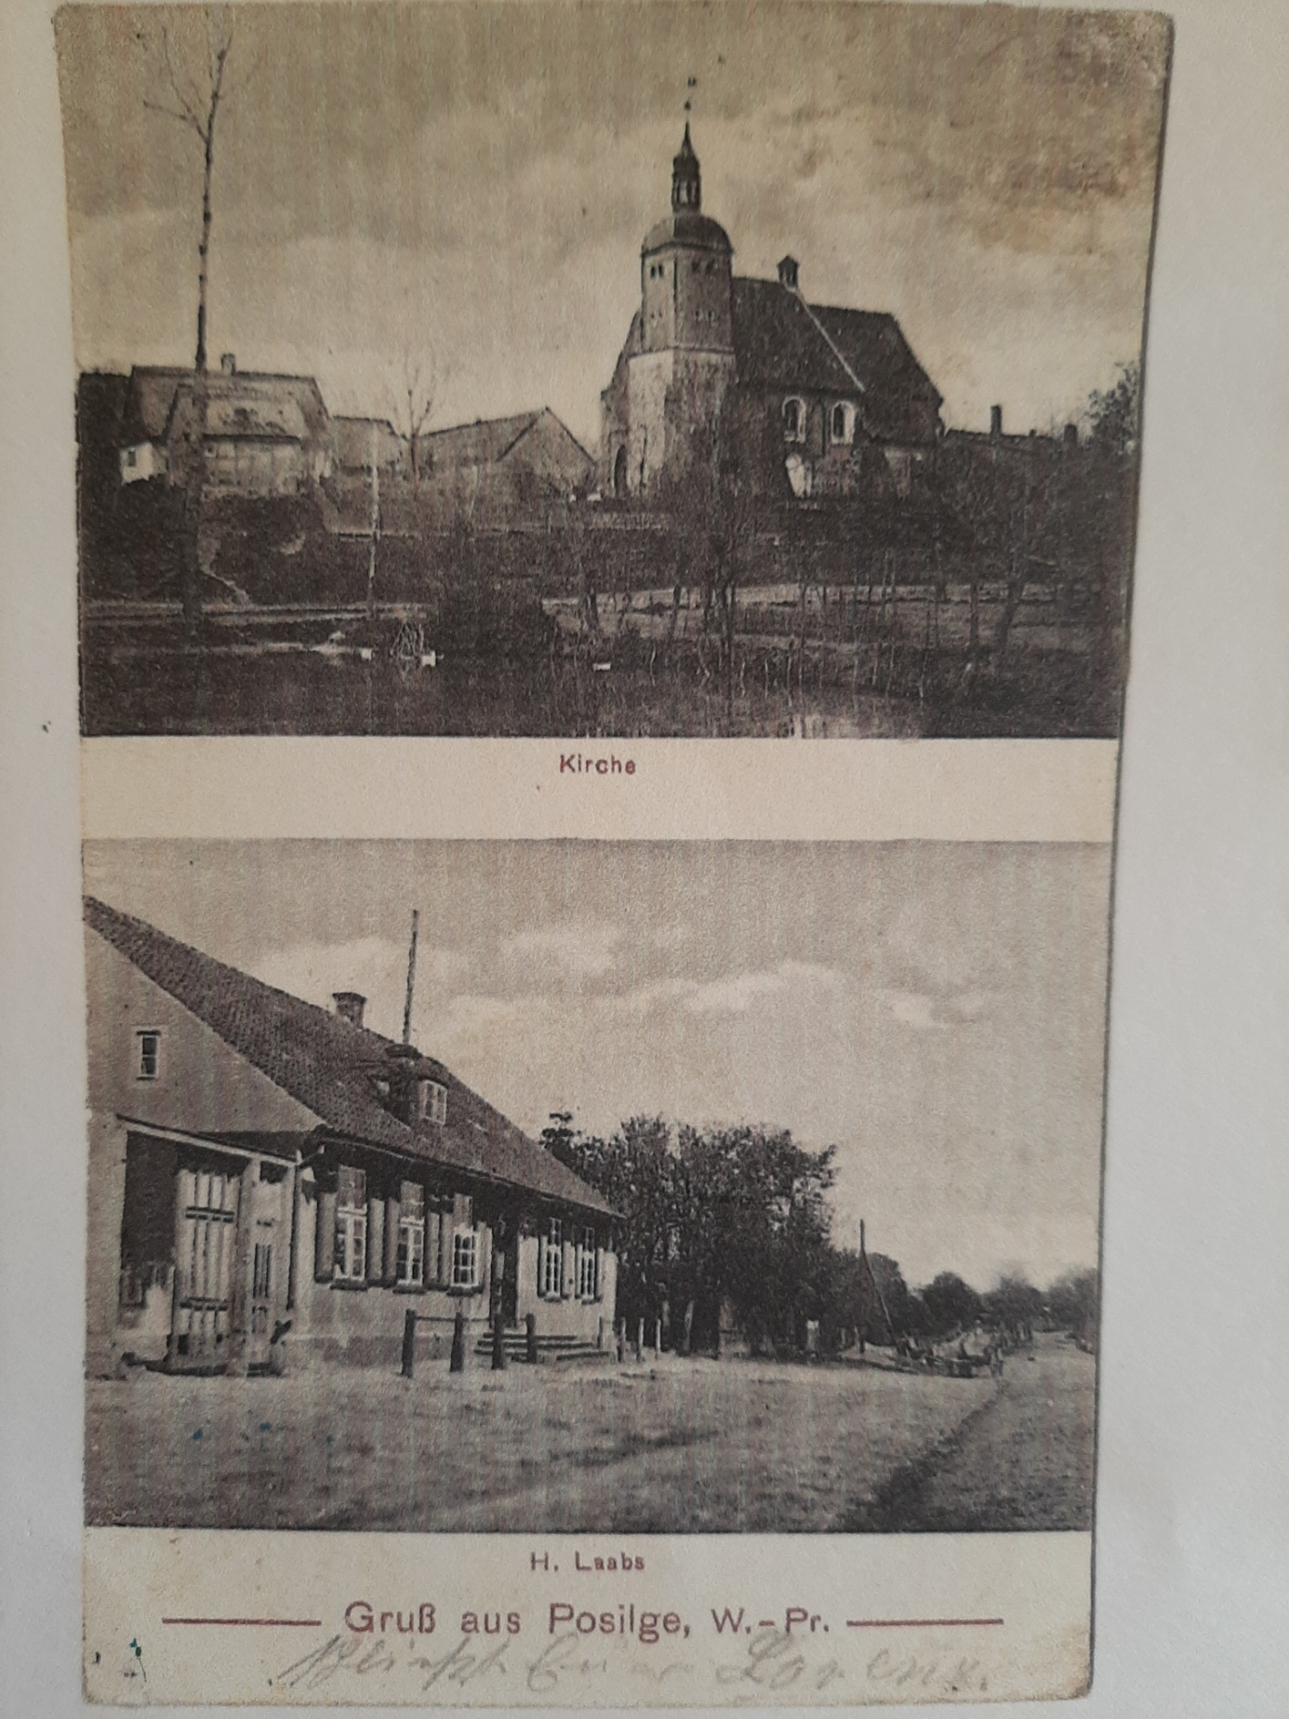
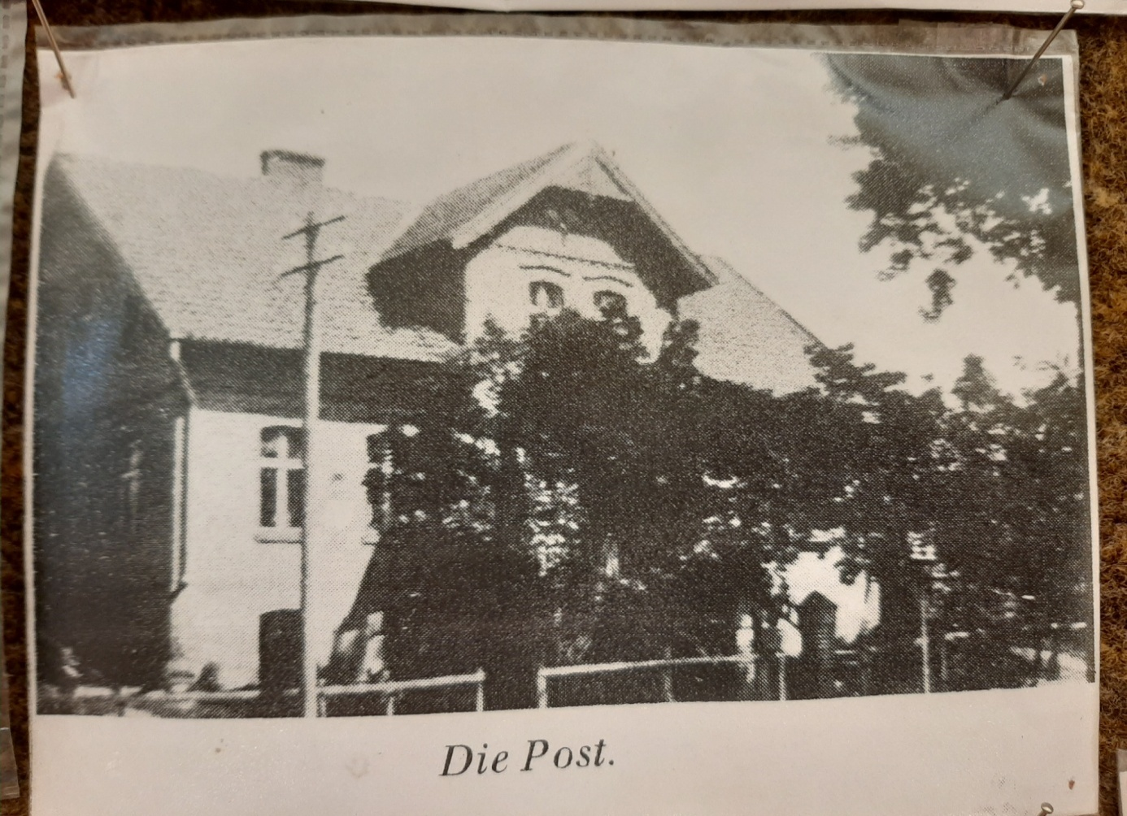
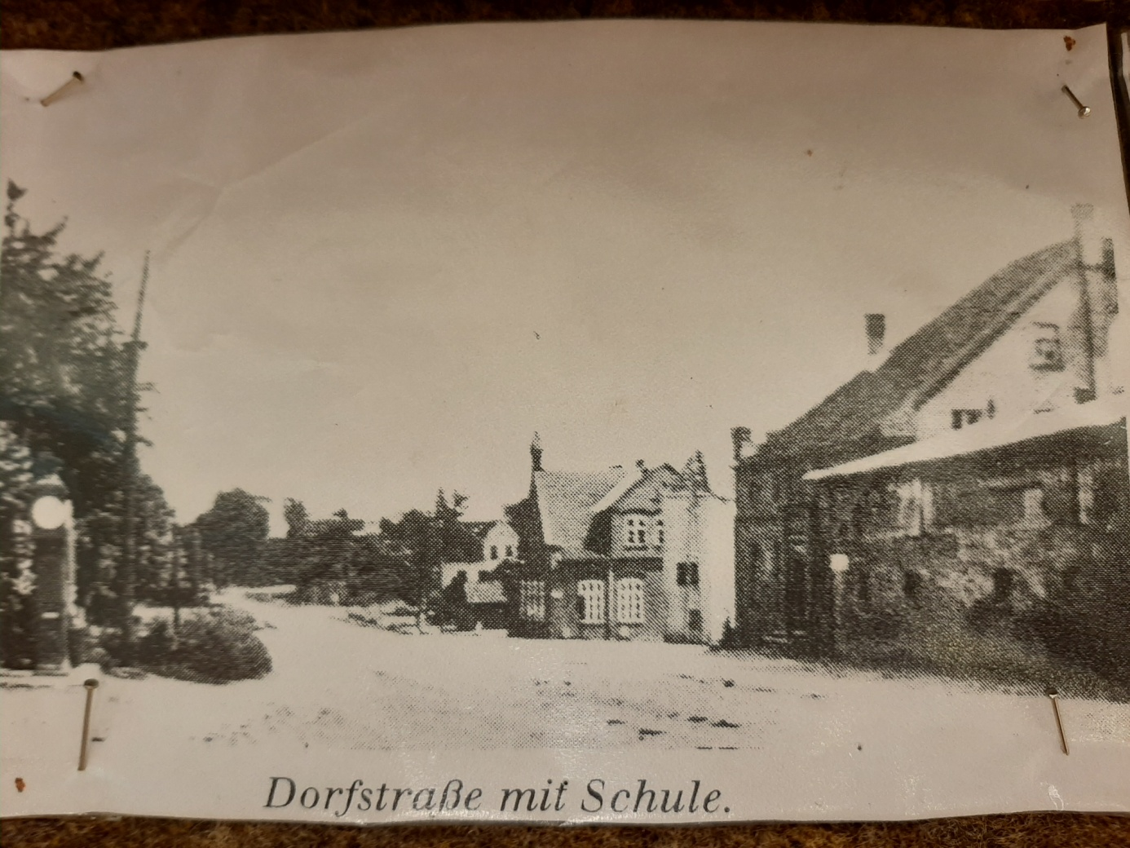
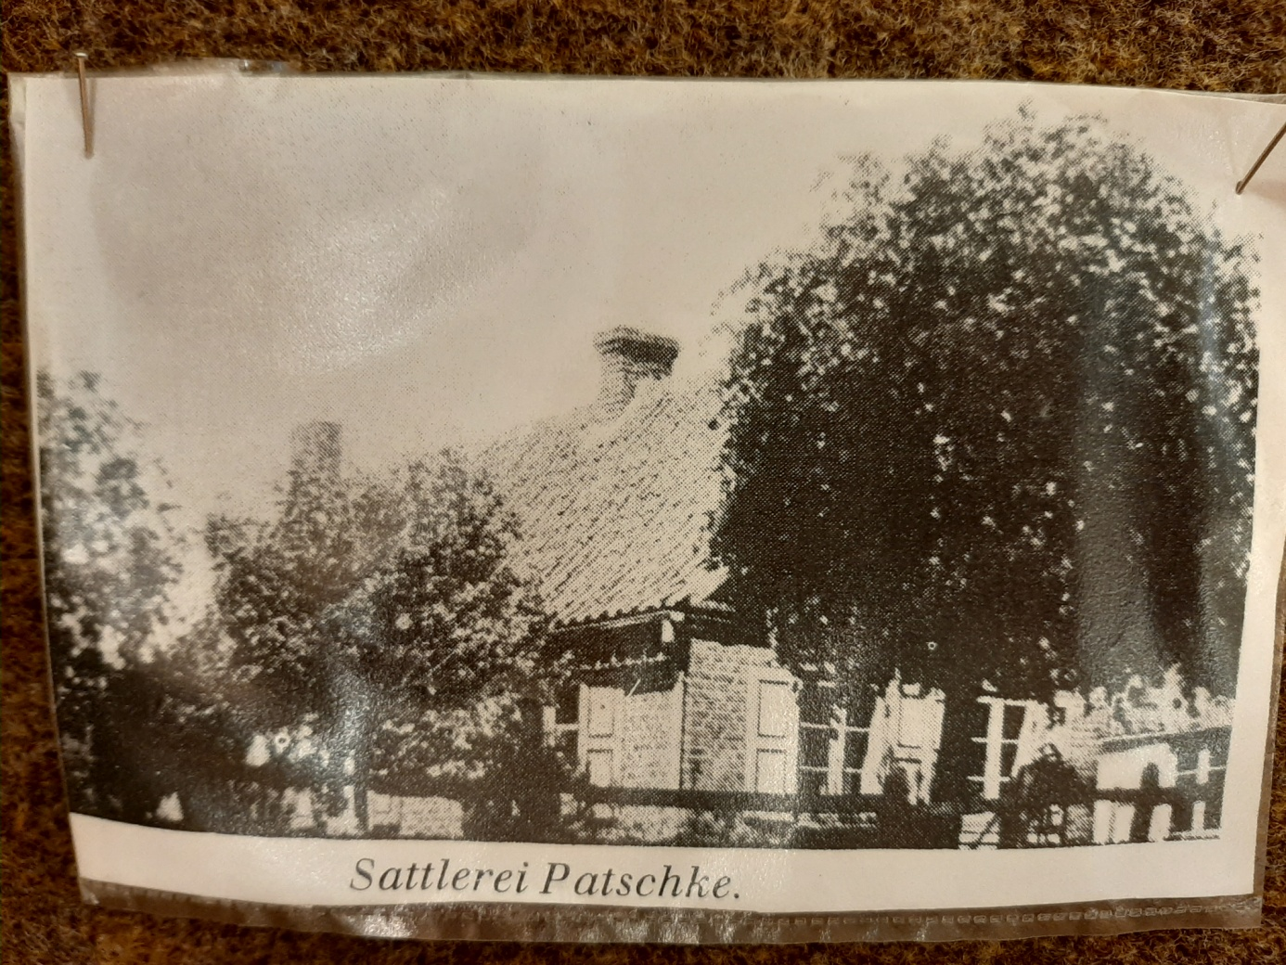
W 1945 r. Żuławka po 173 latach powraca do Polski. W latach 1945 – 1947 napływają osadnicy min. z Wołynia, Nowogródczyzny, Kielecczyzny, Lubelszczyzny, Mazowsza, Pomorza, Podlasia i okolic Przemyśla. Jako jeden z pierwszych osiedla się Władysław Kraszewski wraz z żoną Zofią. Osadnik wojskowy odznaczony Virtuti Militari, pochodzący z miejscowości Optowa koło Kostiuchnówki na Wołyniu. Od jego osoby bierze nazwę Góra Kraszewskiego, znana wszystkim z zimowej jazdy na sankach. Jednym z pierwszych osadników we wsi był także mój pradziadek, Jan Mazurek ze swoją żoną Marianną oraz jej rodzicami, którzy przybyli z terenów Lubelszczyzny.
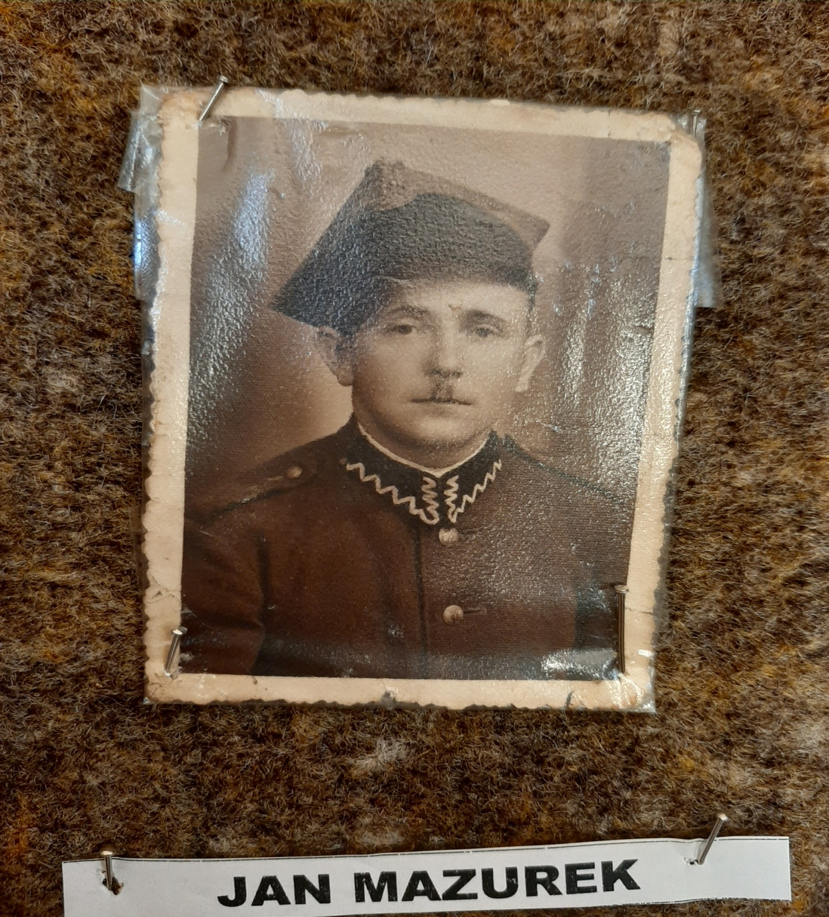
Mój pradziadek ze strony ojca Jan Mazurek

W 1946 r. na terenie Żuławki walczyła o wolną, niepodległą Polskę 5 Brygada Wileńska mjr Zygmunta Szendzielarza „Łupaszki”. 3 czerwca szwadron „Zeusa” rozbraja posterunek MO i sowiecką centralę telefoniczną w Dzierzgoniu.
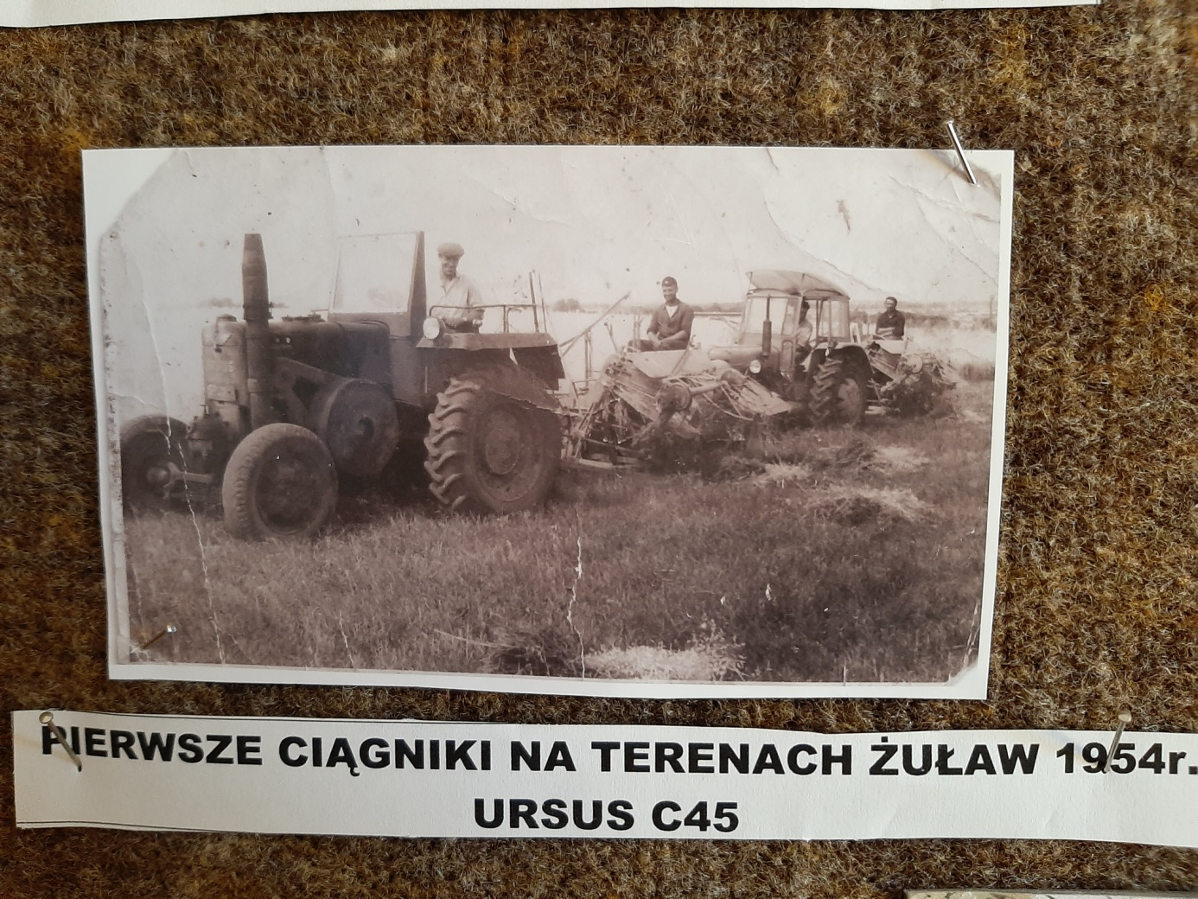
W latach 1956 – 1957 rozwiązano kołchoz, który liczył maksymalnie 26 członków. W gromadzie Żuławka było ponadto 52 gospodarzy indywidualnych i 44 działkowców.

W latach 1969 – 1970 przeprowadzono prace remontowe w kościele, m.in. wzmocnienie fundamentów, skarp i murów.
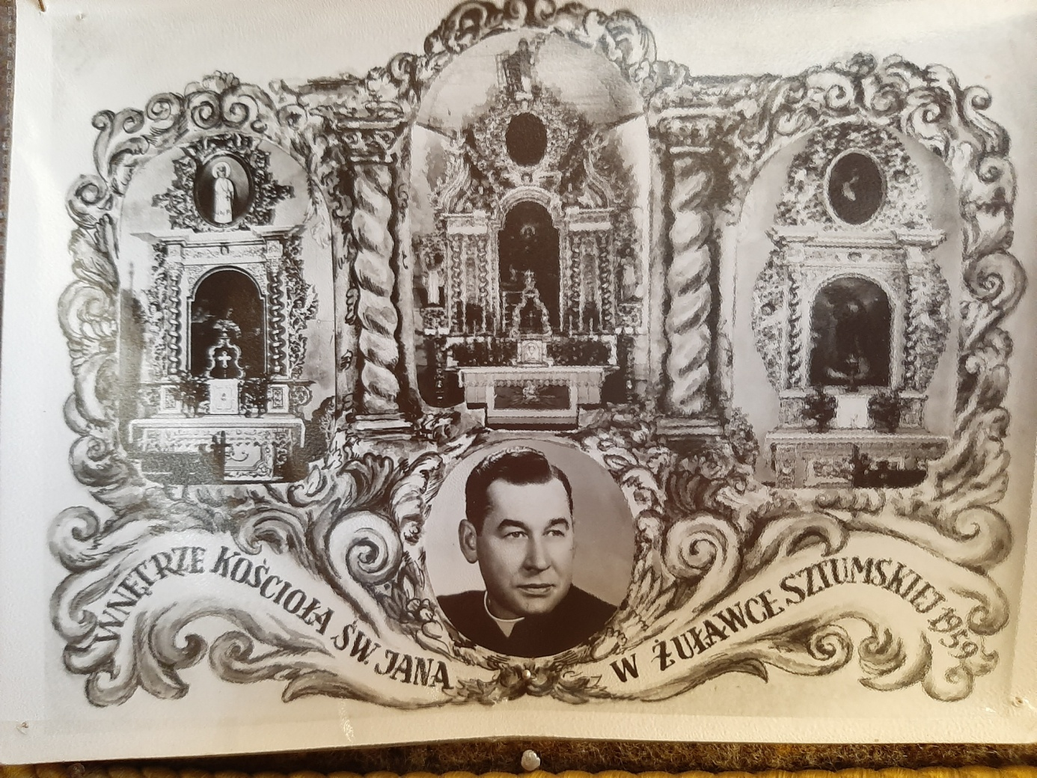
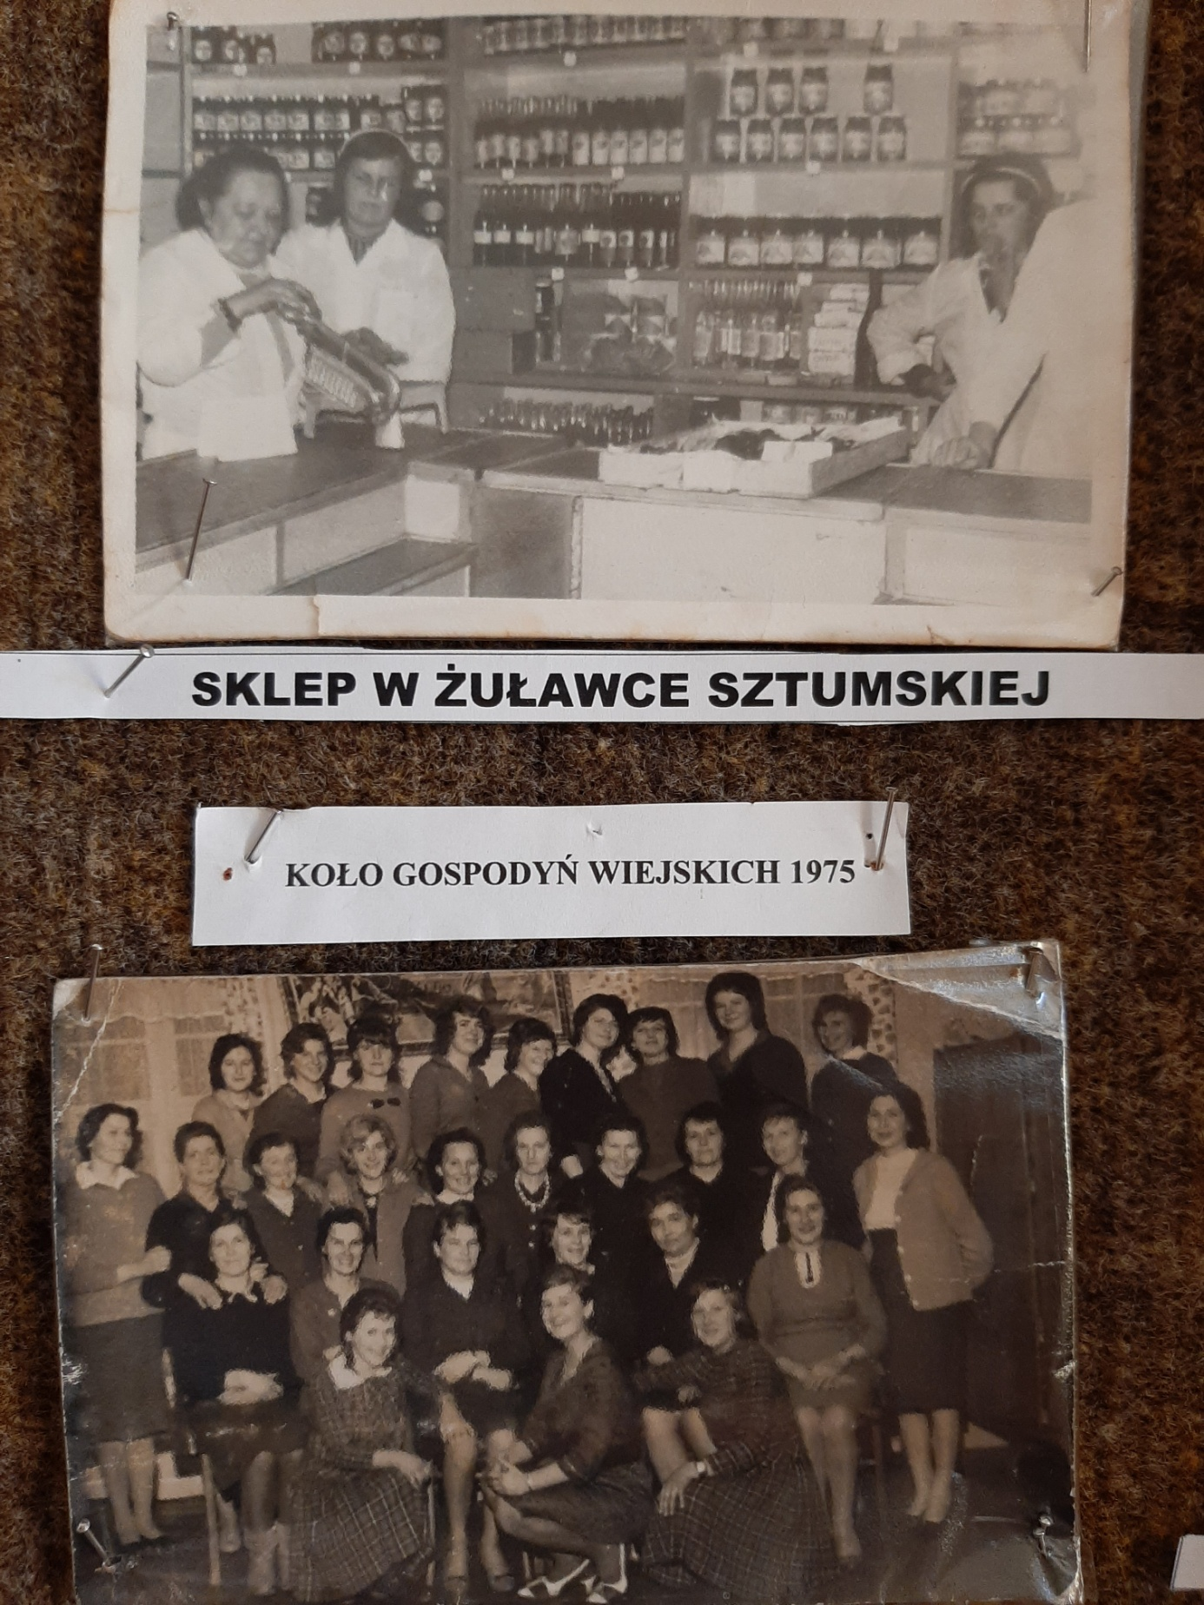

We wrześniu 1977 r. ulicami Żuławki przejeżdża wyścig kolarski Tour de Pologne.
W 1980 r. ulotki z 21 postulatami MKS wywieszone zostają na słupie telefonicznym we wsi.

13 grudnia 1981 r. w niedzielę zostaje wprowadzony stan wojenny, pojawiają się czołgi na ośnieżonych drogach Żuławki. Pierwszy pojawia się podczas porannej mszy świętej około godziny 9.00. W 1982 r. na przystanku PKS pojawia się napis: „KOMUNIZM ZGINIE REŻIM UPADNIE”.
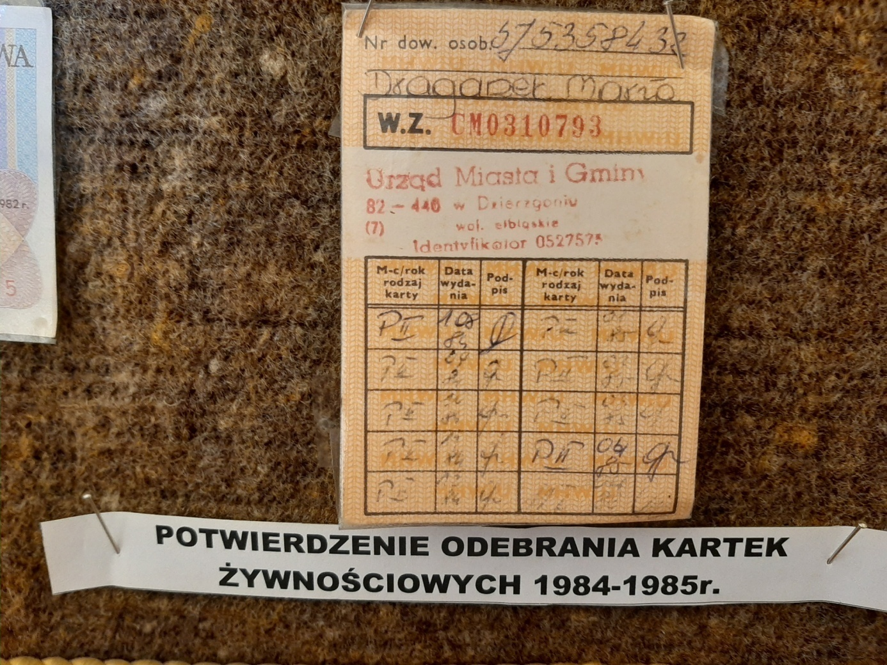
Słynne kartki z gminy Dzierzgoń, do której należy Żuławka

20 stycznia 1987 r. obraz Matki Boskiej Jasnogórskiej gościł w naszej parafii.
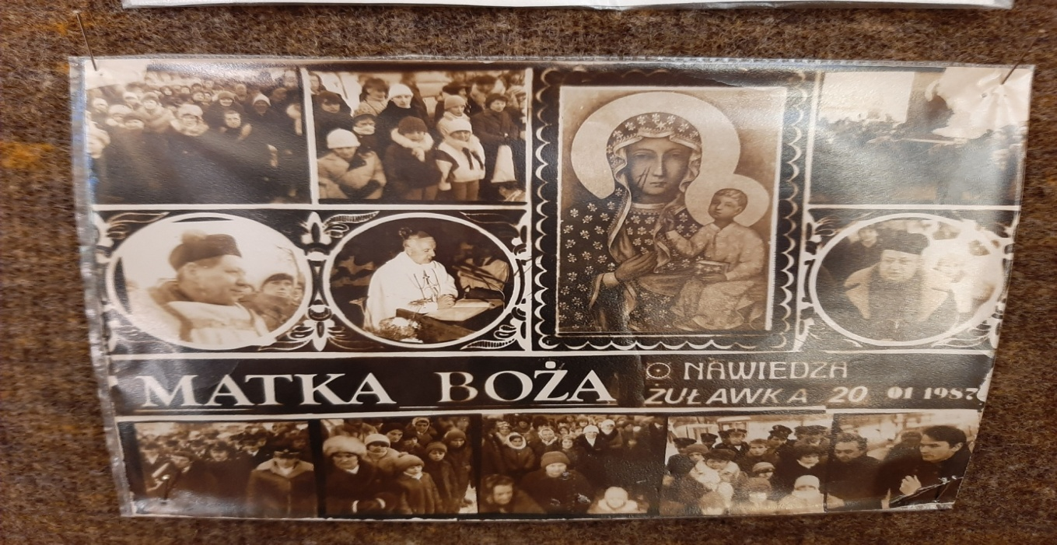
W maju 1989 r. podczas kampanii wyborczej do parlamentu w świetlicy OSP z mieszkańcami spotyka się dr Jarosław Kaczyński. We wrześniu 1989 r. w Żuławce rozbija się wojskowy MiG.
W roku 1990 oraz w 1999 rodzice mojego taty, zostali odznaczeni przez państwo, za wychowanie synów, którzy służyli w wojsku.
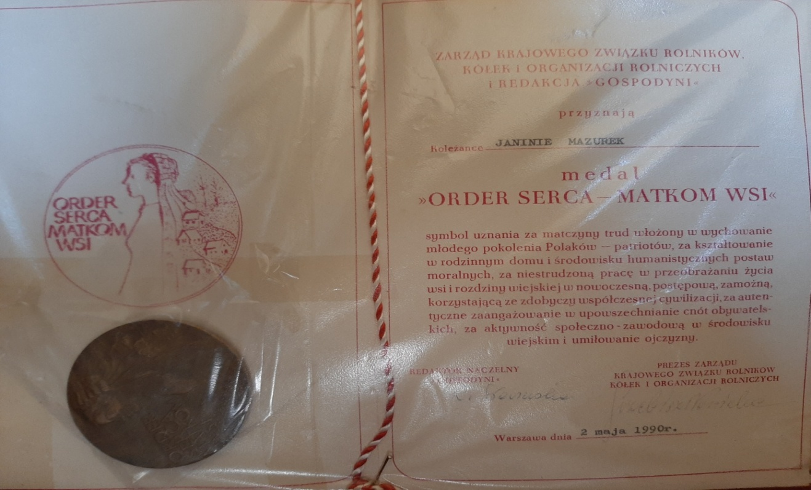Odznaczenie mojej babci Janiny, mamy mojego taty
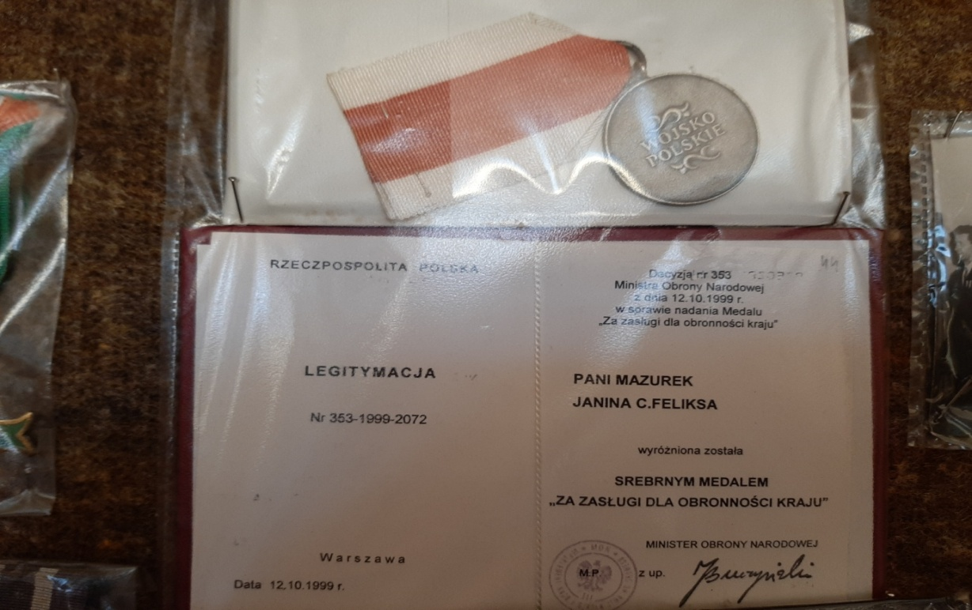
Odznaczenie mojej babci Janiny
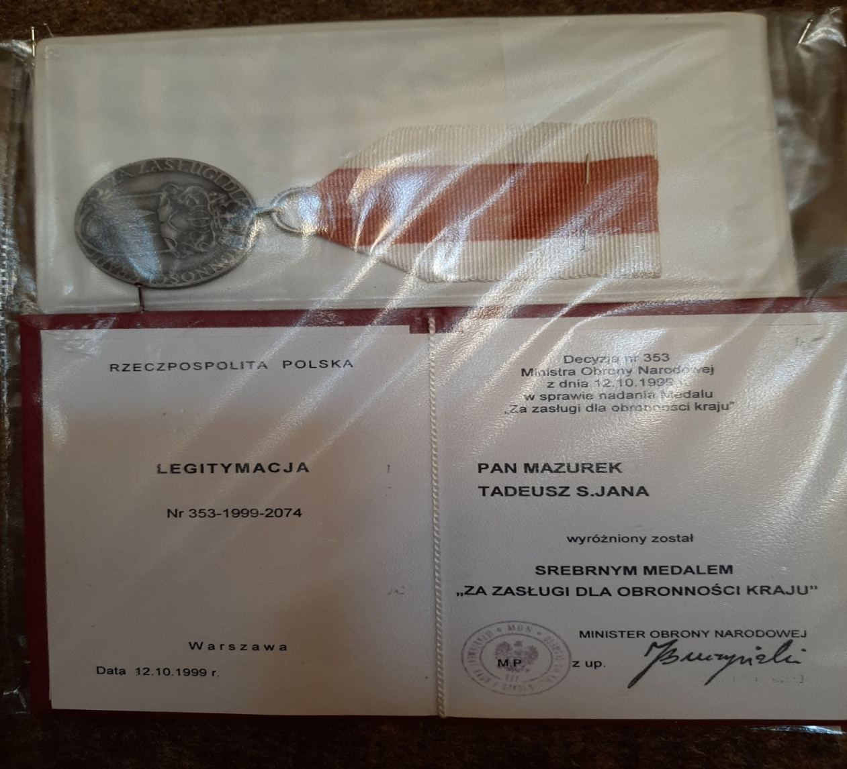
Odznaczenie mojego dziadka Tadeusza
12 czerwca 2016 r. odbyły się uroczystości z okazji 800-lecia Parafii w Żuławce Sztumskiej, z tej okazji postawiono pamiątkowe tablicę.

Kończąc, w ramach ciekawostki chciałabym przedstawić sylwetkę najsławniejszego mieszkańca mojej wsi, był to Jan z Żuławki, Joannes de Posilia, Johann von Posilge (urodzony ok. 1340 r., zmarł 14 czerwca 1405 r.) Brat Zakonu Krzyżackiego urodzony w Żuławce, kapłan, proboszcz kościoła Najświętszej Marii Panny w Iławie następnie w Lubieszewie na Żuławach. Kanonik katedry kwidzyńskiej, oficjał pomezański od 1379 do 1405 r. Autor znanego dzieła historycznego „Kronika Prus”, która obejmuje lata 1360 – 1405 a następnie kontynuowana przez innego autora od 1419 r. Kronika ta nie tylko opisuje historię wojenną Zakonu Krzyżackiego, ale również obyczaje, kulturę i życie w Prusach. Zaliczona jest ona do najcenniejszych niemieckich kronik średniowiecznych.
Wszystkie nazwy, jakie nosiła Żuławka od czasu swego powstania, w porządku chronologicznym to: POSOLOUS, POZOLOUE, RUTIZ, POSOLUA, POSELEW, POSILIA, PUSILIA, POSOLIEN, POSILIEN, POZELIIA, POSOLIA, POZYLIA, POSELGE, POSILGE, ŻUŁAWKA SZTUMSKA.
Pomimo swoich niewielkich rozmiarów moja miejscowość ma ciekawą historię, dlatego chętnie dzielę się nią z innymi. Cieszę się też, że starsze pokolenie przekazuje tę historię młodym osobom, takim jak ja. Mieszkańcy Żuławki Sztumskiej to ludzie serdeczni i życzliwi. W imieniu ich i swoim zapraszam do zwiedzenia naszej małej ojczyzny.
Wiktoria Mazurek

Praca powstała dzięki współpracy z Izbą Pamięci w Żuławce Sztumskiej oraz z wykorzystaniem strony internetowej Parafii pw. Św. Jana Chrzciciela w Żuławce Sztumskiej.
http://zulawkasztumska.parafia.info.pl/?p=main&what=45

